Хронический гастрит и язвенная болезнь

Заболевания ЖКТ у детей

Общие вопросы
Боли в животе, запор, высыпания после еды — все это может быть связано с нарушениями работы желудочно-кишечного тракта (ЖКТ). Заболевания ЖКТ у детей — частая причина визитов к врачу. Но вместо того чтобы гадать и лечить наугад, важно понять, что происходит и почему.
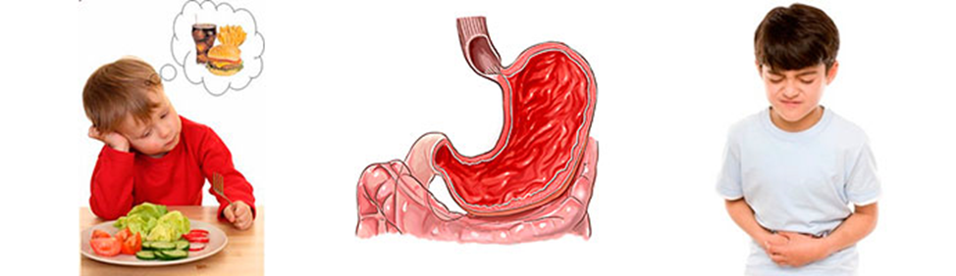

Основные заболевания желудочно-кишечного тракта у детей
Клиническая картина заболеваний ЖКТ варьирует в зависимости от возраста. То, что у подростка проявляется тошнотой или болью, у младенца может выражаться только в плаче, отказе от еды или изменении поведения. Оценка симптомов требует учета возрастных норм.
Система пищеварения у ребенка еще формируется, поэтому ЖКТ реагирует на малейшие сбои — от инфекции до смены рациона. Часть проблем носит временный характер, другие требуют наблюдения и лечения. Особенно внимательными стоит быть в раннем возрасте — в этот период нередко проявляются заболевания ЖКТ у детей раннего возраста.

Диарея (понос)
Частый жидкий стул у ребенка — не диагноз, а симптом. Заболевания желудочно-кишечного тракта у детей нередко начинаются именно с диареи. Причины могут быть разными: от вирусной инфекции до пищевой непереносимости. Главное — оценить общее состояние.
Если понос не проходит больше суток, в стуле кровь или слизь, ребенок вялый и плохо пьет — стоит записаться к врачу. Особенно важно не упустить обезвоживание у малышей.

Запор
Редкий, плотный или болезненный стул у ребенка — частая жалоба. Причина может быть в питании, малой подвижности, стрессе или особенностях режима. И даже если ребенок ходит «по-большому» ежедневно, настораживать может особое поведение — например, ребенок избегает горшка, уходит в укромное место, встаёт и напрягается.
Хронические заболевания ЖКТ у детей часто сопровождаются стойкими запорами. Важно не игнорировать проблему: если стул реже трех раз в неделю, сопровождается болью или дискомфортом — это повод для обследования. При функциональном запоре ключевую роль играет коррекция питания и режима.

Гастрит
Это воспалительные изменения слизистой облочки желудка, которые подтверждаются гистологически. Он нередко протекает без выраженных симптомов.
Причины различны: инфекция Helicobacter pylori, лекарственные препараты и аутоиммунные процессы. Диагноз требует обследования.

Острый гастроэнтерит
Воспаление слизистой оболочки желудка и кишечника, которое обычно вызвано инфекцией.
Начинается остро: рвота, жидкий стул, боли в животе, слабость. Главное — следить за состоянием ребенка и питьевым режимом. У малышей обезвоживание может развиться быстро.
Обычно гастроэнтерит проходит сам. Но если есть высокая температура, кровь в стуле или признаки обезвоживания — нужно обратиться к врачу.

Язвенная болезнь желудка и двенадцатиперстной кишки
У детей встречается реже, чем у взрослых, но протекает не всегда типично. Основная причина — Helicobacter pylori, реже — прием противовоспалительных препаратов. У детей встречается реже, чем у взрослых, но при этом у них чаще наблюдаются тревожные признаки, например, скрытая кровь в стуле, потеря веса или рвота.
Симптомы: боли в животе, а также сопутствующие симптомы, такие как: вздутие живота, тошнота и быстрое насыщение. Иногда — рвота с примесью крови или темный стул. Такие состояния относят к болезням ЖКТ у детей, при которых важно вовремя провести диагностику.

Гепатиты
Гепатит — воспаление печени, которое у детей может быть связано с инфекцией, реакцией на лекарства или токсические вещества, или нарушениями иммунной системы.
Симптомы: слабость, пожелтение кожи и склер, изменение цвета мочи, редко — боли в правом подреберье. Иногда — только отклонения в анализах.
Диагностика проводится индивидуально и обычно включает лабораторные и инструментальные методы. Лечение зависит от формы заболевания: в одних случаях достаточно наблюдения, в других — требуется противовирусная терапия.

Энтероколит
Энтероколит — воспаление тонкого и толстого кишечника. У детей бывает острым или хроническим.
Симптомы: боли в животе, вздутие, частый жидкий стул, иногда — кровь или слизь в кале. Может сопровождаться температурой и потерей аппетита.
Диагностика включает анализы, УЗИ, иногда — эндоскопию. Тактика зависит от причины: от диеты и пробиотиков до антибактериальной или противовоспалительной терапии.

Дискинезия желчевыводящих путей
Это нарушение моторики желчного пузыря и протоков — не воспаление, а «сбой в ритме» работы. У детей может возникать на фоне стресса, нерегулярного питания или после перенесенных инфекций.
Главный симптом — тупая или схваткообразная боль в правом подреберье, чаще после еды. Может сопровождаться тошнотой, горечью во рту, нестабильным стулом.
Диагноз ставят на основе УЗИ с пробным завтраком. Лечение — режим, питание, иногда легкие желчегонные препараты по назначению врача.

Панкреатит
Воспаление поджелудочной железы у детей бывает острым или хроническим. Основные причины — инфекции, травмы живота, врожденные аномалии поджелудочной железы, лекарственные препараты, метаболические и генетические факторы.
Симптомы: стойкие боли в животе, тошнота, рвота, снижение аппетита. Иногда — повышение температуры, изменение стула.
Диагностика включает оценку клинической картины, результаты анализов, данные визуализирующих методов. Лечение в большинстве случаев консервативное.

Холецистит (холецистохолангит)
Холецистит — воспаление желчного пузыря, холецистохолангит — вовлечение и желчных протоков. У детей это встречается нечасто. Чаще возникают на фоне желчнокаменной болезни и инфекций.
Симптомы: боль или дискомфорт в правом подреберье, тошнота, горечь во рту, иногда повышение температуры.
Диагноз подтверждается на УЗИ, при необходимости используются лабораторные тесты. Лечение зависит от причины: например при инфекционной природе используют антибактериальные препараты.

Особенности применения пробиотиков и пребиотиков у детей
Пробиотики — это «живые» микроорганизмы, полезные для кишечника. Пребиотики — пища для них. Вместе они помогают поддерживать здоровую микробиоту, особенно после болезни, на фоне приема антибиотиков или при некоторых заболеваниях ЖКТ.
Добавки стоит подбирать вместе с врачом. А если в рационе есть продукты с натуральным содержанием пребиотиков и пробиотиков — это уже хорошее начало.

1. https://yandex.ru/video/preview/10981813725838206831
2. https://yandex.ru/video/preview/10346893737118439928
3. https://yandex.ru/video/preview/6683023700807873178

